CHCIAŁBYM ZOSTAĆ SPORTOWCEM

ŚRODA - 07.04.2021r.

I. 1. Zabawa ruchowa „Ćwiczymy”

Głowa, szyja, brzuch, kolana.
Gimnastyka już od rana.
Obrót szybki, skłon głęboki
i rozejrzyj się na boki.
Teraz wszyscy się kładziemy
i przez chwilę odpoczniemy.
2. Poranne ćwiczenia przy piosence „Ruch to zdrowie”
https://www.youtube.com/watch?v=I2WWpt_n9Is

II. Zajęcia główne
Temat: „Zdrowie mam bo o siebie dbam” - Dzień Zdrowia
1. Słuchanie wiersza „Zdrowie mam, bo o siebie dbam”
Dbam o siebie, ręce myję
zęby, buzię oraz szyję
Kąpię w wannie po dniu całym
by zarazki pospadały

I odżywiam się też zdrowo!
zdrowo znaczy kolorowo
Przy jedzeniu nie grymaszę
jem warzywa oraz kasze

Na spacery, co dzień chodzę
przy pogodzie, niepogodzie
Nie przegrzewam się, nie ziębię
mam ubranie odpowiednie

Gimnastyka to podstawa
więc z ochotą ją uprawiam
Na rowerze jeżdżę sobie
albo tańczę – sport to zdrowie!

- Rozmowa na temat wiersza
- Co należy zrobić, kiedy zachorujemy? - dzieci podają swoje propozycje

2. Rozwiązywanie zagadek

Wyciągnie stetoskop i z uśmiechem obsłucha.
Zajrzy do gardła, zajrzy do ucha.
Stanąć na nogi zawsze ci pomoże.
O kim mówimy? O panu... (doktor)
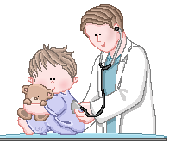

Kiedy oko boli cię
lub zaczynasz widzieć źle,
wtedy idź do specjalisty,
czyli do... (okulista)

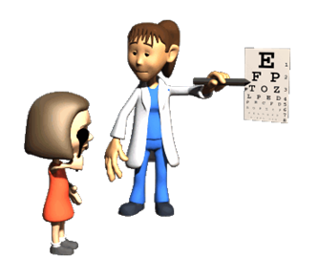

Sprawdzi stan twojego uzębienia.
Sprawi, by uśmiech na buzi promieniał. (stomatolog)
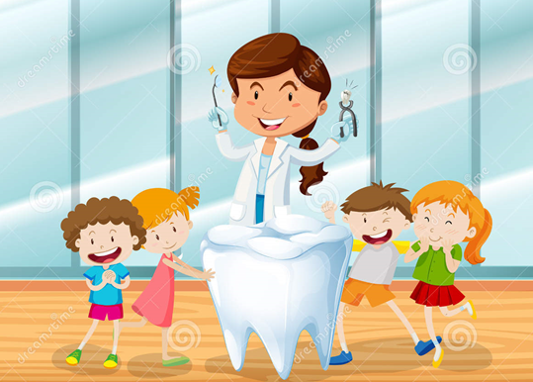
- Rozmowa o specyfice wymienionych zawodów, zwrócenie uwagi na ważna rolę osób wykonujących tą pracę i konieczność korzystania z ich usług ze względu na zdrowie
3. Zabawy i ćwiczenia ze Świeżakami
https://www.youtube.com/watch?v=Vq4LxW6QX7I

4. „Aktywny czas z rodzicami” – Praca plastyczna przy użyciu kredek
Dzieci przedstawiają rodzinę podczas aktywnego wypoczynku

III. Dodatkowe propozycje
1. Domowe Przedszkole „Ruch to zdrowie”
https://vod.tvp.pl/video/domowe-przedszkole,ruch-to-zdrowie,53495

2. Zabawa „Sporty i zabawy letnie”
Rodzic czyta nazwy aktywności wskazane na ilustracjach, dziecko powtarza tą nazwę i wskazuje na danej ilustracji.

- Koszykówka
- Pływanie
- Gra w gumę

- Jazda na deskorolce
- Tenis
- Piłka nożna
- Jazda na hulajnodze

- Rzucanie frisbee
- Siatkówka
- Gra w klasy
- Gimnastyka

- Skakanie na skakance
- Windsurfing
- Nurkowanie

- Hula hop
- Bieganie
- Jazda na łyżworolkach
- Kajakarstwo

- Badminton
- Jazda konna
- Jazda na rowerze
- Żeglarstwo

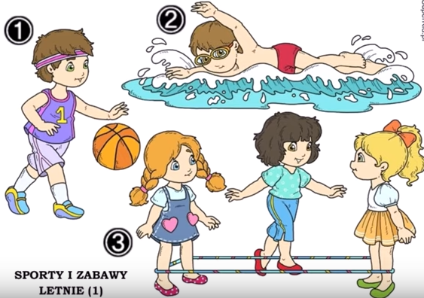

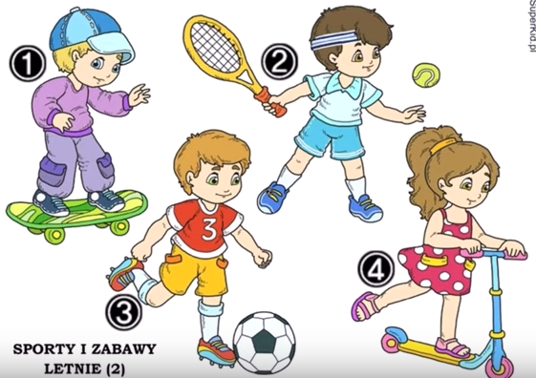

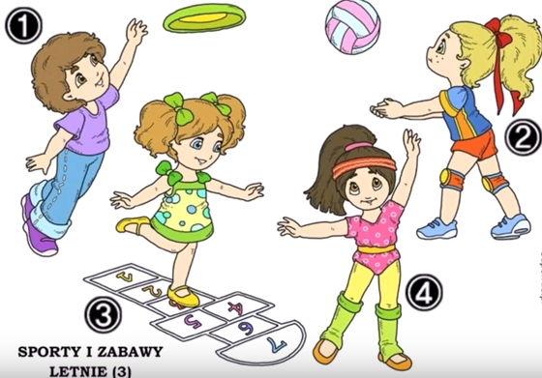

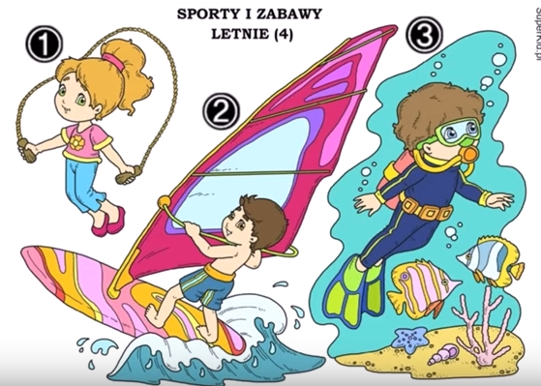

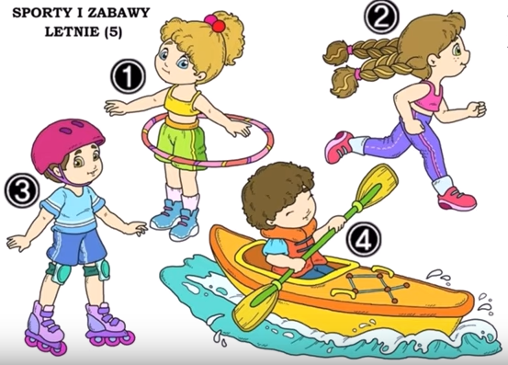
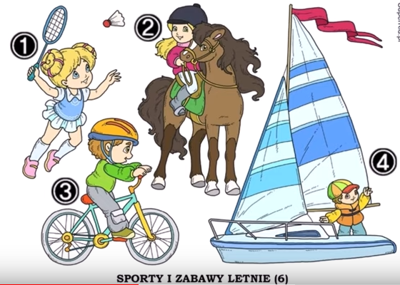

3. „Puchar” – Rysuj po śladzie, a następnie pokoloruj obrazek

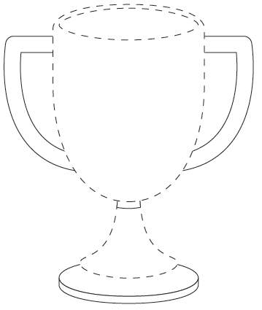

4. Połącz w pary takie same obrazki

